Reszponzivitás
A reszponzív weboldal azt jelenti, hoyg az oldal asztali gépen, tableten és mobil eszközön is jól jelenik meg. Nézd meg pl az oldaladat ezen a linken. Hogy mutat majd mobil eszközön? Nem lesznek túl kicsik a betűk? Nem lesz olvashatatlan? A képekláthatóak maradnak? Próbáld ki ezeken az oldalakon!
- https://amiresponsive.co.uk/
- https://responsivetesttool.com/
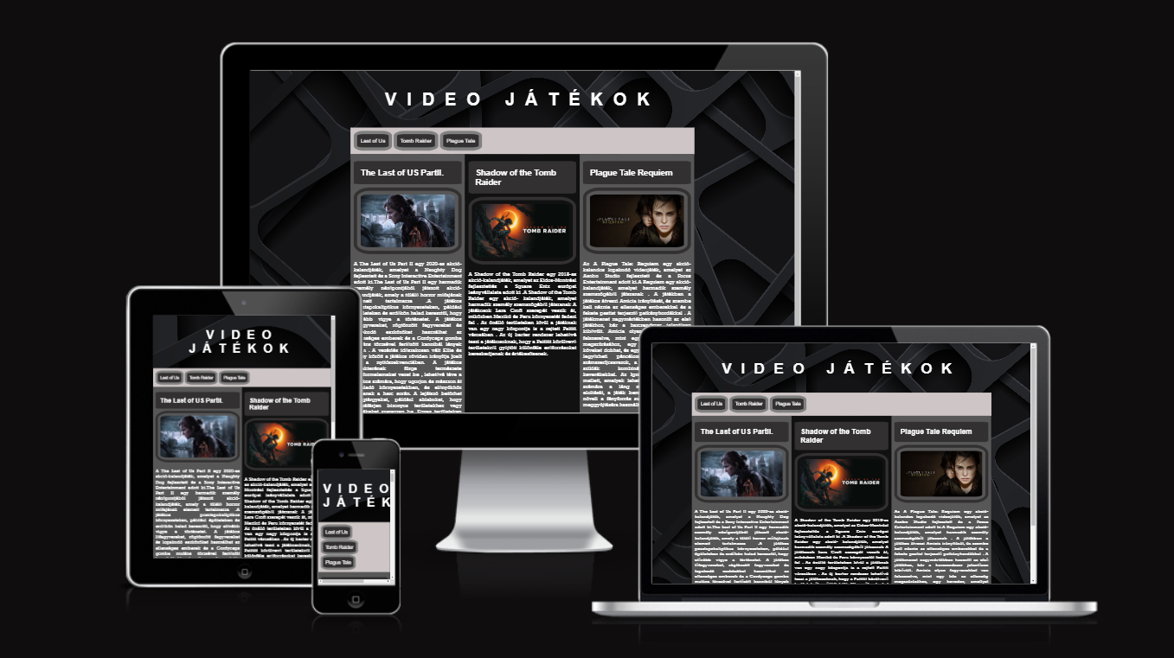
Ahhoz, hogy az oldalunkat reszponzívvá tegyük, meg kell adnunk töréspontokat és a töréspontoknál meg kell adnunk, hogy melyik formázásnak kell megváltoznia.
A lenti példában két töréspontot adtam meg: Amikor a böngésző szélessége 800px-nél kisebb lesz, illetve amikor 600px-nél kisebb lesz, megváltozik az oldalam elrendezése és a betűmérete.
Figyeld meg, hogy
- A töréspontok (@media query) max-width-et adtam meg és az értékek csökkenő sorrendben követik egymást.
- Kapcsos zárójelbe kerülnek a további szelektorok
- Csak azokat kell megadni, amiket változtani akarjuk. Amelyik tulajdonságot ide nem vesszük fel, az nem fog változni.
- Érdemes a css kód legaljára tnni, nehogy felülírjuk valamilyen egyéb formázással.

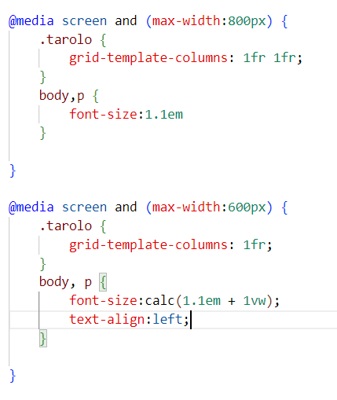
800px alatti nézet:   | 600 px alatti nézet:  

